***CASTLE WAR/Tribial Defense***

Gra w stylu „plemion” polegająca na rozbudowywaniu swojego zamku i budowaniu wojsk które będą potrzebne do zdobywania wiosek przeciwników oraz do obrony przed nimi.

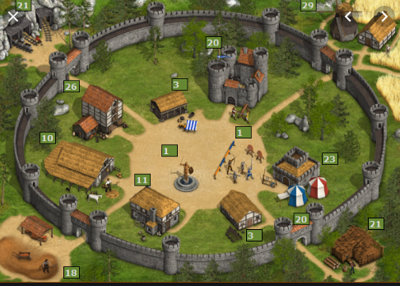

Tryb walki będzie w stylu „Tower Defense”. Gdy napadniemy na wrogą wioskę będziemy musieli się przedrzeć przez krętą mapę aby dotrzeć do zamku przeciwnika .Będziemy mogli zrzucać swoje wojska w określonych miejscach a przeciwnik będzie musiał się obronić zrzucając swoje wojska oraz poprzez budowanie wieżyczek obronnych .Kiedy określona ilość wojsk przedrze się do zamku, zamek zostaje zdobyty i przejmujemy nad nim władzę .

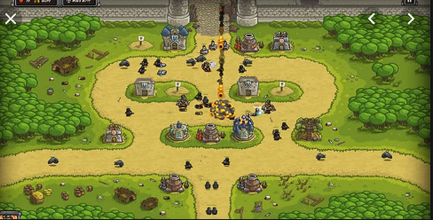  
Celem gry jest przejęcie jak największej ilości wiosek i zdobycia władzy na jak największym terenie . Poruszanie będzie ograniczone do klikania na wioski do których chcemy dotrzeć.

